FIŞA 4
CAMPUL VIZUAL
Numele şi prenumele elevului/ilor: .............................................................................
Clasa: .............................
Şcoala: ................................................................................................

Câmpul vizual este portiunea din spatiu care poate fi vazuta de un ochi ce are o pozitie fixa, toate punctele din acest spatiu putând fi vizibile in acelasi timp. Marimea câmpului vizual este determinata de perceptia la nivelul periferiei retinei.

Cum poti determina câmpul vizual al colegului tau ?
- Deseneaza pe tabla „roza vânturilor”, având grija ca centrul de intretaiere al dreptelor trasate sa fie la nivelul pupilei colegului tau. Acesta din urma va sta la o distanta de 15 cm de tabla si va privi cu un singur ochi centrul de intretaiere al liniilor trasate. Celalalt ochi va fi acoperit cu mâna sau legat cu o esarfa.
- Deplaseaza o creta alba in lungul fiecarei linii trasate pe tabla, incepând de la periferie spre centru.
- Pe tot parcursul determinarii, colegul tau va privi mereu numai in centru. Când va percepe culoarea alba, marcheaza punctul reapectiv pe tabla.
- Dupa marcarea punctelor pe toate liniile, uneste-le intre ele. Vei obtine un poligon care reprezinta câmpul vizual pentru culoarea alba.
- Determina in acelasi mod si câmpul vizual pentru celalalt ochi. Hasureaza suprafata de suprapunere a celor doua câmpuri vizuale, drept si stâng, care reprezinta câmpul vizual binocular.
- In mod similar, folosind creta rosie, verde, albastra, determina câmpul vizual pentru culorile respective.

Ce ai observat?
Pentru ce culoare câmpul vizual are limitele cele mai largi?
.............................................................................................................................................
Ce forma are câmpul vizual?
..............................................................................................................................................
Ordoneaza in sens descrescator suprafetele câmpurilor vizuale pentru diferite culori.
..............................................................................................................................................
Explicati de ce, atunci când privim un obiect, se formeaza o singura senzatie vizuala, desi se formeaza o imagine pe retina fiecarui ochi.
...............................................................................................................................................

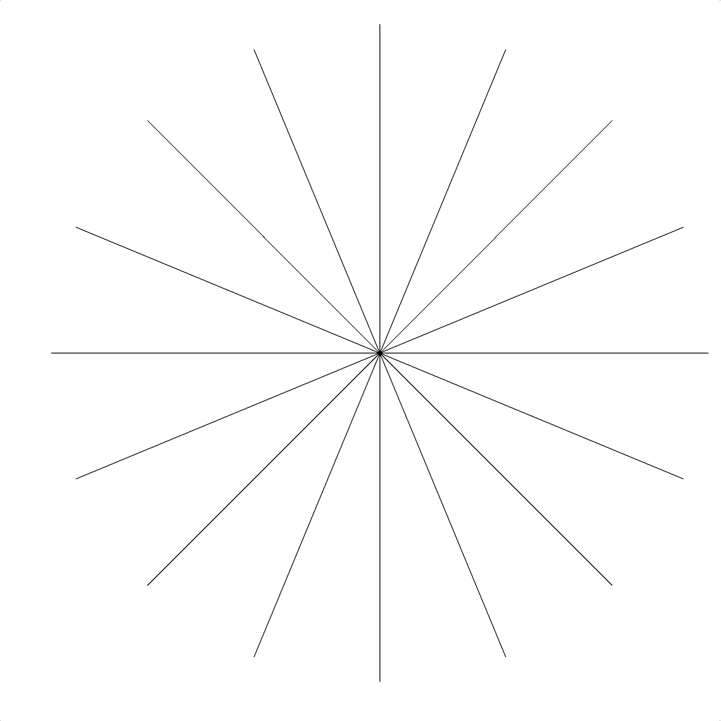
CAMPUL VIZUAL AL ELEVULUI .........................................................

Formulati o concluzie:

